Przepis na prostą letnią sałatkę – kostka Rubika
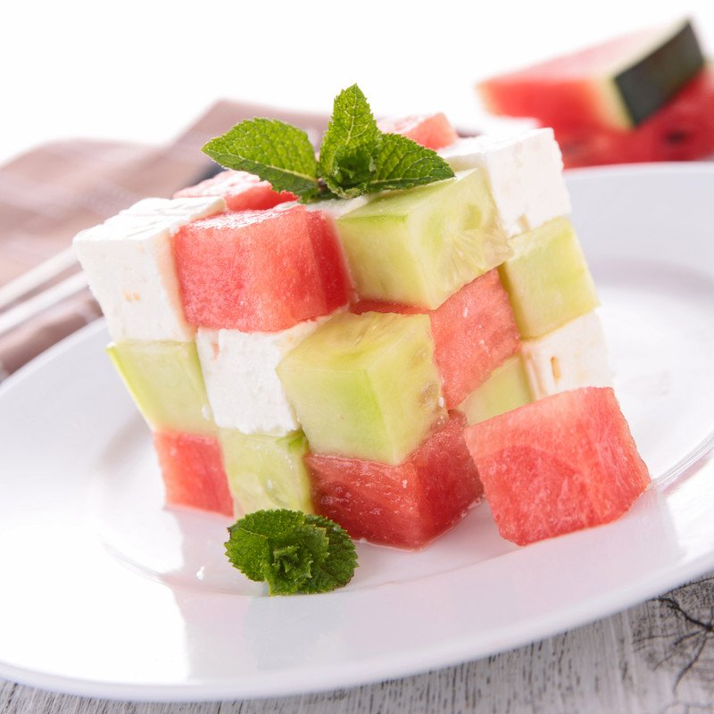

To niezwykle prosty a zarazem bardzo atrakcyjny sposób na podanie letniej sałatki z arbuza, ogórka i fety. Wystarczy pociąć produkty w kostkę i złożyć!
Składniki:
- arbuz
- ogórek
- ser feta
Jak wykonać:
Wszystkie składniki kroimy w równe kwadratowe kostki, a następnie składamy z nich „kostkę Rubika”.
Możemy ozdobić listkami mięty lub polać miodem.
Oczywiście możemy użyć innych składników – na przykład: melona, kiwi (trochę problemów z krojeniem w kostkę- można je wcześniej nieco podmrozić), ananasa. Zamiast fety można użyć sera pleśniowego lub żółtego.
Pamiętaj, aby zachować szczególną ostrożność podczas krojenia składników sałatki lub poprosić o pomoc osobę dorosłą!

